Зміст

Вступ
Матеріали
Інструменти
Технологія мурування стовпчиків під лаги
Організація робочого місця
Оцінка якості робіт
Нормування праці,вартість робіт та витратних матеріалів
Техніка безпеки
Список використаної літератури

Вступ

Щоб дощата підлога не відсиріла, між нею і ґрунтом роблять підпілля. Дошки підлоги настилають по лагах, які укладають на стовпчики з цегли перетином в одну цеглину. Не слід застосовувати силікатну цеглу і штучний камінь, тому що вони втрачають міцність при зволоженні. Стовпчики встановлюють на щільний грунт або на основу з бетону. Не можна ставити їх на насипному ґрунті, тому що при осаді навіть 1-2 стовпчиків підлога може провиснути. Зведені на ґрунті, вони повинні бути вище його рівня на 2 ряди кладки.
Спочатку зрізують рослинний грунт і на його місце укладають суху землю, яку ретельно утрамбовують, зволожують. Потім у неї утоптують щебінь або гравій на глибину не менше 4 см. Таку основу роблять вище рівня зовнішнього вимощення не менше ніж на 10-15 см. На вирівняну укладену основу укладають цегляні стовпчики 25x25 см заввишки в 2 ряди кладки (15 см). Відстань в ряду стовпчиків вздовж лаги залежить від висоти лаги. Зазвичай лаги беруть висотою 8 см із брусів 6x8 см або з полу брусів діаметром 16 см. У цьому випадку зазначена відстань повинна становити 80-100 см.

Матеріали

Керамічну рядову повнотілу цеглу застосовують для кладки зовнішніх та внутрішніх стін, виготовлення стінових блоків і панелей. Цегла має форму прямокутного паралелепіпеда з рівними гранями і прямими ребрами та кутами; розмір 250х120х65 або 250х120х88 мм. Для цегли товщиною 88 мм обов'язкова наявність круглих або щілинних технологічних порожнин. Для виробництва цегли рядової зазвичай використовують легкоплавкі глини, що містять 50 - 75% двоокису кремнію, і суглинки з охляли і вигоряючими добавками або без них.
Питома вага глиняної звичайної цегли знаходиться в межах 1700 - 1900 кг / куб. м, а коефіцієнт теплопровідності-0,65 - 0,7 ккал / м град. Залежно від величини межі міцності при стисненні цегла ділиться на марки 75, 100, 125, 150 і 200. Цегла, висушена до постійної ваги, повинна мати водопоглинання не менше 8%. Ця вимога передбачає деяку пористість цегли, тому що інакше він буде відрізнятися підвищеною теплопровідністю і, крім того, з нею буде погано зчіплюється будівельний розчин. Морозостійкість цегли - не менше 15 циклів змінного заморожування й відтавання. Цегла повинна задовольняти вимогам стандарту за зовнішнім виглядом. Це встановлюється шляхом огляду і обміру певної кількості цегли від кожної партії за такими ознаками: відхилення від встановлених розмірів (по довжині ± 6, по ширині ± 4, по товщині ± З мм), викривлення (по ліжку до 4 мм, за ложку до 5 мм), відбитих кутів і ребер (не більше двох на кожному цеглі розміром не більше 15 мм), наявність наскрізних тріщин, що проходять поперек цегли (не більше однієї довжиною 40 мм включно).
За гранулометричному складу пісок переважно середньозернистий. Середній розмір зерен коливається в межах 0,9-2,6 мм, з домішкою більш великої фракції зерен і має кутасту полуокатану форму. Колір піску варіюється від світло-жовтих до темно-бурого відтінків. Хімічний склад піску: SiO2 - 97,26% P2O5 - 0,021% ; Al2O3 - 0,93% K2O5 - 0,20%; Fe2O3 - 0,62% Na2O - 0,08%; CaO - 0,39% F2O2 - 0,06%; MgO - 0,13% SO3 - 0,16%.
Питома вага в природному стані 1200 кг/м3. Питома вага піску в ущільненому стані 1500 кг/м3 - 1870 кг/м3. Якість пісків відповідає вимогам ДСТУ БВ. 2. 7-32-93 «Пісок щільний, природний для будівельних матеріалів, виробів, конструкцій та робіт». Шлакопортландцемент ШПЦ III/А-400 ДСТУ БВ. 2. 7-46-96 призначений для спеціальних і загально будівельних робіт. Властивості цементу. Висока дисперсність зернового складу цементу, отриманого в замкнутому циклі помелу, суворо дозоване введення добавок дозволяють отримати цементний камінь однаково щільний по всій глибині. Це заважає його руйнуванню при заморожування і відтаванні, при потраплянні в мікротріщини атмосферної вологи, агресивних розчинів органічних і мінеральних сполук, морських і ґрунтових вод.
Фізико-механічні властивості ПЦ III/А-400: питома поверхня S = 350 м2/кг; об'ємна вага в рихлому стані - 1010 кг / м 3; терміни схоплювання: початок - 3. 5 год. , Кінець - 6 год. ; міцність при стисненні: у віці 2 діб - не нижче 20 МПа; у віці 28 діб - не нижче 40 МПа; міцність при пропарюванні - не нижче 27 МПа.

Інструменти

Кельма (рис. 1 а) являє собою відшліфовану з обох сторін сталеву лопатку з дерев'яною або пластиковою ручкою. Кельма призначена для розрівнювання розчину по кладці, заповнення розчином вертикальних швів і підрізування у швах зайвого розчину. Можна сказати що кельма - це основний інструмент каменяра.
Розчинна лопата (рис. 1 б), розчинна лопата призначена для роботи з розчином, а саме подання та розстилання розчину на стіні. Лопатою також перемішують розчин у ящику і розрівнюють його між верстами під забутку.
Розшивки (рис. 1 в) служать для обробки швів. За допомогою розшивок швах надають певну форму. Профіль поперечного перерізу і розміри розшивок повинні відповідати заданій формою і товщині швів. Існують розшивки для опуклих швів і для увігнутих швів. Молоток-кирка (рис. 1 г) застосовується для рубки цілої цегли або каменю, наприклад черепашнику на половинки, четвертинки і т. п. , а також для тесанням цегли або каменю.

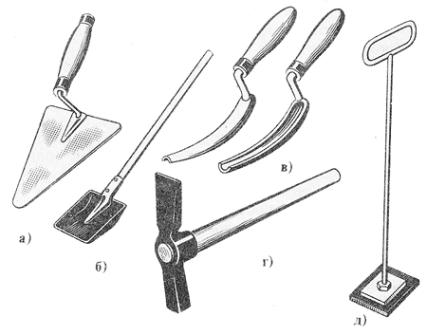
Рис. 1

Наступні інструменти використовуються для перевірки якості кладки і називаються контрольно-вимірювальними. Схил (рис. 2 а). З допомогою схилу вивіряє вертикальність стін, простінків, стовпів і кутів кладки. Область застосування схилу залежить від його маси, наприклад схилом масою 200-400 грам перевіряють правильність кладки по ярусах і в межах висоти поверху; схил масою 600-1000 грам служить для перевірки зовнішніх кутів будівлі в межах висоти кількох поверхів.
Це пов'язано з тим, що більш легкий схил притягується до поверхні будівлі під дією сил гравітації, тим самим спотворюючи вимір вертикальності. Будівельний рівень (рис. 2 д). Випускається довжиною 300, 500 і 700 мм. Служить для перевірки горизонтальності і вертикальності кладки. На корпусі рівня закріплені дві скляні трубки-ампули, зігнуті по кривій великого радіусу, наповнені рідиною незамерзаючої так, що в них залишається невеликий повітряний бульбашку. Також зараз доступні в продажу різні види рівнів зарубіжних виробників. Якщо рівень знаходиться в горизонтальному положенні, бульбашка, піднімаючись вгору, зупиняється посередині між поділками ампули. Зсув бульбашки ліворуч або праворуч від цього положення показує, що поверхня, на яку встановлено рівень, не горизонтальна, і чим більше її нахил до горизонту, тим більше зміщується бульбашка від середнього положення. Завдяки тому, що трубки розташовані в двох напрямках, рівнем можна перевіряти не тільки горизонтальні, але і вертикальні площині.

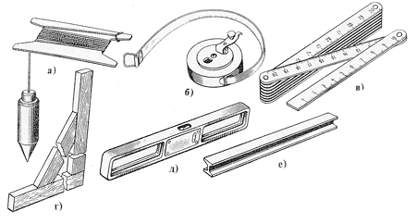
Рис. 2

Правило (рис. 2 е). Раніше правилом називалася відшліфована дерев'яна рейка перетином 30х80 мм, довжиною 1,5-2 м. Зараз же правила виготовляють також з дюралюмінію у вигляді Н-подібного профілю довжиною 1,2 м. За допомогою правила перевіряють якість лицьової поверхні кладки.
Дерев'яний трикутник (рис. 2 г). Має довжину сторін 500х700 мм і застосовується для перевірки прямокутності закладаються кутів.
Також для вимірювання різних відстаней при зведенні цегляної кладки незайвими будуть звичайна рулетка (рис. 2 б) і / або складаний метр (мал. 2 в).
Шнур. Кручений шнур товщиною 3 мм, який натягують при кладці верст між порядовки і маяками. Шнур користуються при кладці як орієнтиром для забезпечення прямолінійності і горизонтальності рядів кладки, а також однакової товщини горизонтальних швів. За допомогою шнура визначають, який стан повинен мати на версті кожна укладаєма цегла.

Технологія мурування стовпчиків під лаги

Спочатку знімають верхній шар ґрунту (приблизно 20 см),потім кладуть шар глини змішаної з піском (1:4), товщина шару 15-20 см, старанно утрамбовують. Перед початком кладки місця встановлення стовпчиків розмічають. Крайні їх ряди, за якими будуть укладені лаги уздовж стін, встановлюють впритул, а крайні стовпчики кожного ряду - з відступом на пів цеглини. Потім готують основу під опорні стовпчики, її можна зробити з суміші цементу, піску і гравію (1:3:6). З обрізних дощок шириною 10 см робимо опалубку(Рис. 3. )

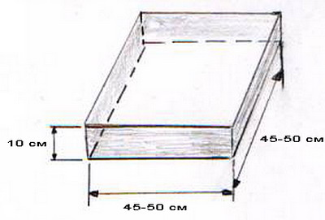
Рис. 3. Опалубка під стовпчики

На підготовленій основі робимо опорні стовпчики під лаги
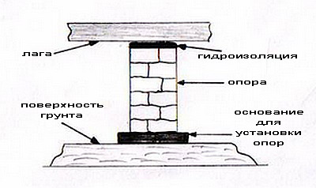
Рис. 4. Установка опорних стовпчиків під лаги

Опорні стовпчики робимо з цегли в два або більше рядів по висоті і в півтора цегли по стороні (квадрат). Цеглу кладемо на цементно-піщаний розчин:
- 1 частина цементу
- 3 частини піску
Оскільки кінці лаг будуть укладатися на поверхню цоколя, то цоколь і слугуватиме орієнтиром висоти опорних стовпчиків - висота опор, повинна відповідати висоті цоколя.

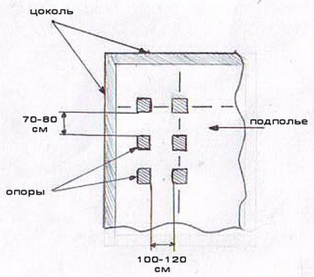
Рис. 5. Розміщення опорних стовпчиків

Опорні стовпчики мають бути викладені в ряд на відстані 100-120 см один від одного, відстань між рядами з опорних стовпчиків один від одного (відстань між лагами 70-80см)
Відстань в ряду стовпчиків вздовж лаги залежить від висоти лаги. Зазвичай лаги беруть висотою 8 см із брусів 6x8 см або з полу брусів діаметром 16 см. У цьому випадку зазначена відстань повинна становити 80-100 см.
Зручніше виконувати кладку з однорядною перев'язкою вдвох. Одна людина готує місце, розкладає цеглу, подає розчин, а інший викладає. Верх стовпчиків повинен бути на одному рівні і відповідати заданій відмітці. Кладку перевіряють за допомогою двометрової рейки і рівня. Їх прикладають до стовпчиків у всіх напрямках.
Кладку будь-яких конструкцій та їх елементів а також укладання цегли під опорними частинами слід починати і закінчувати точковими рядами.

Організація робочого місця

Правильна організація робочого місця вимагає, щоб на ньому завжди до початку роботи був підготовлений запас цегли в розмірі двогодинної потреби. Під час кладки цей запас поповнюється. Розчини, що містять цемент, завантажують у ящики за 10-15 хв. до початку роботи. Приступаючи до підготовки робочого місця, перш за все розставляють ящики для розчину і укладають катального ходу, потім розміщують піддони або контейнери з цеглою.
Раціонально ланкою «двійка» вести кладку стовпчиків. У таку ланку входить муляр 4-5-го розряду і муляр 2-го розряду. Кваліфікований муляр веде всі процеси кладки і контролює якість робіт. Підсобний робітник подає розчин і цеглу. Недолік організації праці в ланці «двійка» полягає в тому, що всі операції, як складні, так і прості, часто веде кваліфікований муляр.
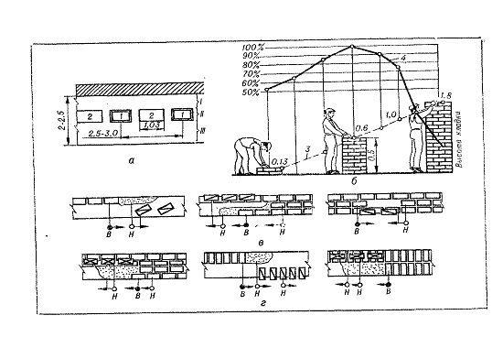
Рис. 6. Організація робочого місця і праці мулярів:
а - робоче місце; б - графік продуктивності праці мулярів: в - робота ланки-«двійки»: 1 - ящики з розчином; 2 - пакети цегли; 3 - лінія збільшення висоти кладки; I - III - зони (робочий, матеріалів і транспорту); Н - муляр нижчого розряду; В - муляр вищого розряду

Оцінка якості

Кладку стін і інших конструкцій із цегли виконують відповідно до Правил виробництва й приймання робіт, згідно з Будівельними Нормами й Правилам, дотримання яких забезпечує необхідну міцність конструкцій і високу якість робіт
Під час роботи муляр стежить за тим, щоб застосовувалися цегла й розчин, зазначені в робочих кресленнях, а горизонтальні й вертикальні шви були добре (повністю) заповнені розчином. Не можна допускати пустошовки у вертикальних швах у тілі кладки. Це послабляє її, знижує довговічність. По ходу кладки муляр регулярно перевіряє перев'язку й шви кладки, вертикальність, горизонтальність і прямолінійність поверхонь і кутів, установку закладних деталей і зв'язків, якість поверхонь кладки.
Для перевірки якості кладки муляр користується наявними в його розпорядженні інструментами Правильність закладки кутів стовпчиків контролюють дерев'яним косинцем, горизонтальність рядів стовпчиків - правилом і рівнем не рідше двох раз на кожному ярусі кладки. Для цього правило кладуть на кладку, ставлять на нього рівень і, вирівнявши його по обрію, визначають відхилення кладки від горизонталі. Вертикальність поверхонь стін і кутів кладки перевіряють рівнем і схилом не рідше двох раз на кожному ярусі кладки.
Періодично перевіряють товщину швів. При цьому товщина окремих вертикальних швів повинна бути не менш 8 і не більш 15мм, горизонтальних не менш 10 і не більш 15мм. Стовщення швів проти передбачених правилами можна допускати лише у випадках, застережених проектом; при цьому розміри стовщених швів повинні вказуватися в робочих кресленнях Правильність повноти заповнення швів (вертикальних і горизонтальних) розчином перевіряють, виймаючи в різних місцях окремі цегли виложенного ряду .
Після закінчення кладки кожного ряду слід проводити інструментальну перевірку горизонтальності й оцінок верху кладки незалежно від проміжних перевірок горизонтальності її рядів.

Нормування праці ,вартість робіт та витратних матеріалів

Удосконалення нормування праці у будівництві в умовах ринкової економіки є актуальним, оскільки нормування праці виступає як засіб встановлення та забезпечення контролю над величиною затраченої праці, що сприяє зростанню продуктивності праці, забезпеченню ритмічності та ефективності будівельного виробництва. За допомогою норм праці визначаються необхідні затрати робочого часу на виконання будівельних, монтажних та ремонтно-будівельних робіт (далі — будівельні роботи); розраховуються чисельність працівників та розмір оплати їх праці; розробляються кошторисні норми; здійснюється поточне, перспективне та прогнозне планування тощо. Організація нормування праці у будівельній галузі регламентується законодавством України, нормативними документами Міністерства праці та соціальної політики України, Державного комітету України з будівництва та архітектури. Нормування праці працівників, зайнятих у будівництві, базується на системі норм праці, що складають нормативну базу з праці. Для нормування праці працівників у будівництві застосовують такі види норм праці: норми часу; норми виробітку; норми обслуговування; норми чисельності. Найбільш розповсюдженими у будівництві є норми часу, які застосовуються для відрядної оплати праці робітників. При почасовій оплаті працівникам встановлюються нормовані завдання. Якщо робочий процес виконується будівельною машиною, норма часу встановлюється для цієї машини в машино-годинах (машино-хвилинах тощо). Норма часу для робітників, які керують машиною чи обслуговують її, дорівнює добутку чисельності цих робітників і норми часу машини та вимірюється в людино-годинах (людино-хвилинах тощо).
Робітників, щойно прийнятих у будівельну організацію, роботодавець повинен до початку виконання доручених їм робіт ознайомити з діючими в ній формами і системами оплати праці, нормами праці, тарифними сітками тощо, передбаченими колективним договором. Процес впровадження нових норм праці, як правило, не може тривати більш як три місяці. Норма вважається впровадженою, якщо більш ніж 2/3 робітників виконують її не менш ніж на 90–100 відсотків. В усіх будівельних організаціях незалежно від форм власності, організаційно-правових форм та підпорядкування норми праці для робітників віком до 18 років установлюються у відповідності до законодавства, враховуючи скорочену тривалість робочого дня.
Для робітників, яких прийнято на роботу в будівельну організацію після закінчення загальноосвітніх шкіл, професійно-технічних навчальних закладів, курсів, робітників, які пройшли навчання безпосередньо на виробництві, а також в інших випадках, передбачених законодавством, установлюються знижені норми виробітку за погодженням з профспілковим комітетом або іншим уповноваженим на представництво трудового колективу органом.
Вартість мурування опорних стовпчиків під лаги- 10 грн за 1 стовпчик
Вартість матеріалів:Цегла рядова 0. 80-1. 0 за 1 шт
Пісок 100 грн за 1 тону
Цемент М-400 мішок 25 кг – 25 грн

Техніка безпеки

Безпека на виробництві забезпечується при дотриманні правил і приймань виконаних робіт. До виконання кам'яних робіт допускаються особи чоловічої статі, які мають професійні навички і пройшли:
- медичний огляд у порядку, встановленому Міністерством охорони здоров'я України;
- навчання та перевірку знань правил техніки безпеки;
- вступний і первинний інструктаж з охорони праці на робочому місці.
Забороняється залучення жінок до виконання кам'яних робіт.
Забороняється вживати, а також перебувати на робочому місці, території організації або в робочий час в стані алкогольного, наркотичного або токсичного сп'яніння. Палити дозволяється тільки в спеціально встановлених місцях.
Усі інструменти й пристосування необхідно використовувати відповідно до їхнього призначення. Перед роботою засвідчують, що інструменти справні: правильно й міцно насаджені на ручки, робочі поверхні інструментів рівні, без задирок; ушкоджені або деформовані інструменти використовувати не можна. Рукоятки ударних інструментів повинні мати овальний перетин і потовщення до вільного кінця. Це створює зручність в роботі каменяра і сприяє підвищенню безпеки. При помаху і ударах така рукоятка не вислизає з рук.
Працювати каменяр повинен у рукавицях або напальчниках, які захищають шкіру від стирання.
Між штабелями матеріалів і стіною залишають робочий прохід шириною не менш 60см.

Література

1. СНиП III-04-80 Техника безопасности в строительстве.
2. СНиП 12-03-99 Безопасность труда в строительстве.
3. ГОСТ 379-79 "Кирпич и камни силикатные. Технические условия".
4. Технология строительного производства. Учебник / А. А. Афанасьев, Н. Н. Данилов, В. Д. Копылов – М. : Высш. шк. , 2001.
5. Технология строительного производства: Учебник/Литвинов О. О. , Беленев Ю. И. , Бубура Г. М. и др. : Под ред. О. О. Литвинова и Ю. И. Беленева. -Киев
6. І. Іщенко Технологія кам’яних робіт і монтажних робіт – “В. Ш” 1991р
7. П. В. Крищенко Матеріалознавство для будівельників – К. “Техніка” 1996р
8. А. С. Нікуліна Кам’яні роботи 1-а, 2-а, 3-я частини – К. “Вікторія” 2001р

